脚下有陶土 手中生万物
----三峡人家研学基地
一、课程名称：脚下有陶土 手中生万物
二、课程内容：
巴人发现了盐泉后，前期直接开采地表盐层，后期制作陶器盛装晒盐、煮盐，陶器的使用使得巴人的生产力得到大幅提升。
学生们在三峡人家研学基地了解陶器对古人生产、生活的重要性。学生们在制陶艺人的带领下，学习制陶技艺，学会基本技术后，可以发挥自己的想象力，创造独一无二的陶艺品。
重点：陶器的历史以及重要性。
难点：制陶需要脑眼手协调配合，力度把握要精准。
- 课程目标：
- 价值认同：大约在距今15000年左右的新石器时代，华夏大地上的人就已经学会了手工制陶，陶器在人们的生产、生活中发挥了重要的作用。能否制作陶器也是判断一个文明进化程度的标志。全球很多考古发现的古代文明，都不约而同的利用陶土制作陶器。我们人类虽然起源地域不同，但文明发展却又如此的相似，如今国家提倡的人类命运共同体更强化了这一理念。
- 责任担当：科技创新是第一生产力，随着生产工具的进步，人类经历了石器时代、铜器时代、铁器时代、蒸汽时代、电气时代、信息时代。每一次文明大的跨越都伴随着科技的进步，生产力的提高。同学们要努力学习，进行科技创新。只有保持科技的领先，中华文明才能屹立世界民族之林，才能自立自强，不受外国敌对势力的打压。
- 问题解决：为什么陶土可以制作成陶器？陶器的作用有哪些？
- 创意物化：陶器制作虽然千篇一律，但陶器的制式、花纹却体现了一个名族的风格。同学们通过自己的创意，制作属于自己独一无二的陶器。
四、课程时长：130分钟
五、适合学段：初、高中段
六、研学地点：巴王寨陶艺馆
七、配备师资：每班配置1-2名研学导师、1名安全员
八、接待规模：50人
九、研学用具：制陶工作台，陶土
十、研学流程：
1、课程知识点导入：
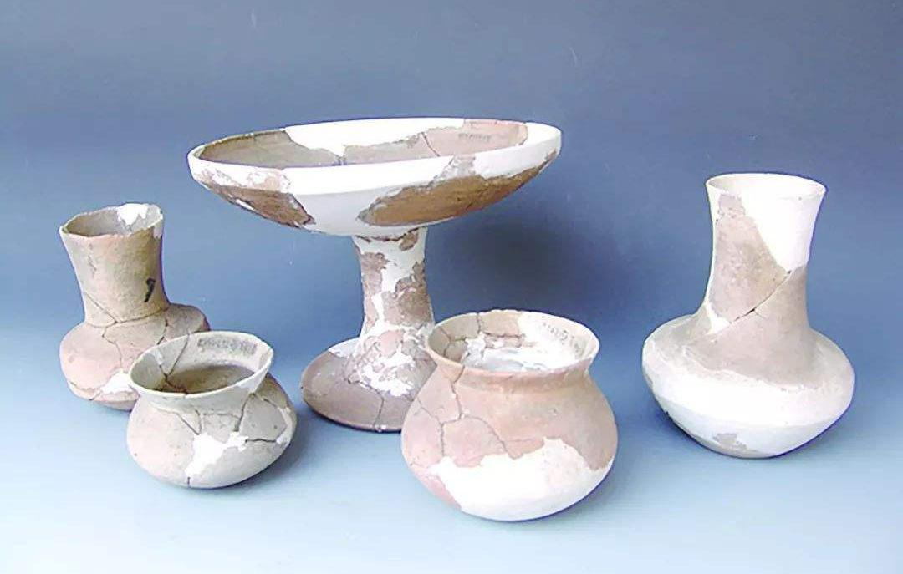
（20分钟）中华文明会使用火之后，也许是机缘巧合，发现黏土在火中会变硬塑形，于是开启了陶艺之路，最开始是制作锅、碗、罐、瓶等生产生活的必须品。随着制陶技艺的提升，人们开始烧制各种形制、各种颜色的陶器，并在上面装饰图形、花纹甚至文字，陶器渐渐离开了人们的生活，成为装饰品或者礼器。
黏土内含多种元素，其中有的加热可以变硬，有些加热会融化填补空隙，有些加热会变色，有些加热会变成更高端的瓷器。中国的英文名称CHINA就是瓷器的意思。
2、研学任务实践探究：
（15分钟）欣赏陶艺作品，听陶艺师傅介绍陶艺制作的要点和注意事项。
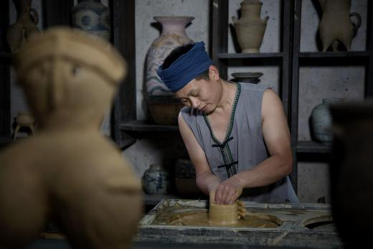
（30分钟）学生分组动手试着制作，按照陶艺师傅布置的任务，做出对应的形状。
（15分钟）学生们休息和上洗手间
3、研学成果展示：
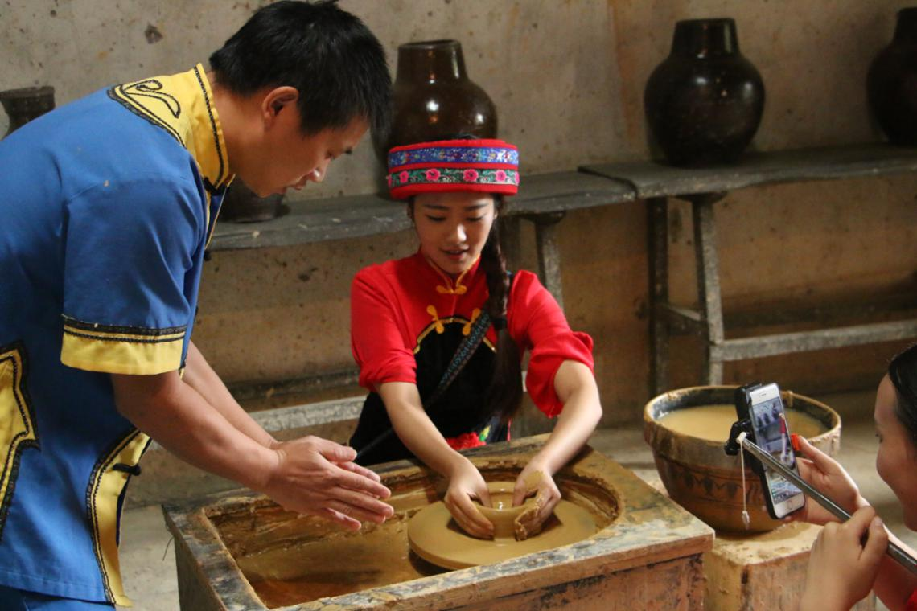
（40分钟）学生分组构思陶器形制，并着手制作，做完后大家一起点评、总结。
4、研学效果评价：
（10分钟）听课是否认真，参与活动是否积极，陶艺是否熟练，制作的陶器是否有创意。
十一、研学评价：
  - 学生评价
三峡人家研学基地研学课程教学评价表
学校： |  |  | 学生姓名：
研学课程名称： |  | 研学时间： | 导师姓名：
指标 | 评分标准 |  | 自评 | 互评 | 师评 | 综合等级
课堂表现 | 积极认领任务，积极思考、主动发言，勇于实践、敢于创新，发挥特长、团结合作。
课堂表现 | 主动关心和帮助同学，团队意识强，合作项目积极献言献策，并协助大家一起完成任务。
课堂表现 | 遵守课堂纪律，自觉服从研学导师的管理，听从指挥，维护大局、能协助老师管理
课堂表现 | 态度认真，准备充分，积极参与课堂活动，主动完成研学任务，有成果收获。
文明礼仪 | 乘车礼仪：有序上下车、不疯赶打闹、不窜座位、不乱扔废弃物，主动参与活动
文明礼仪 | 公共礼仪：公共场所能注重个人礼仪规范，文明用语，不大声喧哗，爱护卫生，保护环境，
文明礼仪 | 学生礼仪：严于律己，乐于助人，能够始终保持良好的学生形象。
文明礼仪 | 就餐礼仪：依次就坐、不敲打碗筷、不挑不抢、吃饭不语、光盘行动
安全意识 | 乘车安全：系好安全带、不随意脱离座位、不将头手伸出车外、熟悉安全设施设备
安全意识 | 课堂安全：有序参与各项研学实践活动，正确使用教学设备和设施，不伤及自己或他人
安全意识 | 就餐安全：依次排队就餐、注意防滑、防烫、防明火、禁止在非正规经营点购买食品
安全意识 | 景点安全：排队入园、文明游览、不脱离团队、听从导师安排、主动远离危险源、风险意识强、帮助同学提高安全意识
学习成果 | 探究成果：认真完成研学课程布置的任务，认真收集学习资料和完成研学手册中拓展延伸的项目，能在研学中发现新问题。
学习成果 | 学习效果：参与小组活动分享，形成学习记录。分享新颖、有创意，小组讨论及分享语言表达清晰、流畅，有自己见解
学习成果 | 研学手册：认真完成研学手册，书写认真，记载完整。
评价标准：A 优秀； B 良好； C 合作；D 待改进

  - 基地评价
三峡人家研学基地评价表
学校： |  |  |  |  | 研学时间：
研学课程名称： |  |  |  |  | 研学导师：
项目 |  | 导师综合素质 | 研学线路特色 | 研学课程实施 | 基地硬件环境 | 研学安全保障
 |  | 综合素质高  文化知识储备丰富  较强的课堂掌控力 | 线路安排合理  研学资源丰富  独具宜昌特色 | 课程实施流畅  课程安排合理 | 基地硬件设施完备  研学环境舒适 | 安全设施完备  安全员配备合理  安全预案完善
学
生
代
表
家长代表
老师代表
详细意见
等级说明 |  | A等优秀；B等良好；C等合格，D等有待改进。
- 安全事项
1．坚持“安全第一、预防为主、综合治理”的安全生产指导方针，安全责任落实到人，层层把关，杜绝安全隐患。
2．电子监控已经实现景区全覆盖，总控进行巡查监督，保证指挥中心在调度上做出快速响应，做好紧急预案。
3．加强安全员持证上岗，安全员跟随班级活动，保障学生安全，并及时有效处理突发事件。
4．强化安全预案的编制和实施，做到安全预案人人知晓、人人过关。做好定期、不定期安全检查，签订层层安全责任状，强化安全问责制，有效预防安全隐患。
5．定期举办各类安全培训、救援与疏散预案的演练，使救援机制得到有效落实，确保安全管理目标的实现。
6．基地配置专业的医务室和医疗救护装备，可以最短时间给学生处理意外伤害，保证研学安全有序进行；情况严重的及时拨打110、120、119寻求援助，以最快的速度把受伤的学生送往就近的医院救治，并通知家长；重大事故的处理移交上级相关部门，并采取有效措施，积极做好善后处理工作。
7．研学导师都是经过严格挑选，富有爱心、责任心，入职前统一接受专业培训，培训内容包括危机处理、儿童心理学及青少年辅导等。研学活动体验过程中，研学老师及安全员时刻提醒学生注意安全，并积极做好预防教育及措施，严禁在研学现场疯赶打闹，禁止进入危险区域。
8．旅游交通安全保障：旅游车、司机签约车队：专业公司空调旅游车，性能良好，并附有保险；司机具有有效驾驶牌照，有高度安全意识、举止有礼。禁止司机工作过劳而产生疲劳，影响行车安全。司机不可送团队到行程表内未列出之地。
9．餐饮安全保障：提供研学的用餐地点有食品安全许可证，厨房卫生、消防设施合格，餐食标准符合接待研学团队条件，营养、安全、符合青少年口味。
备注：如遇因不可抗力造成的特殊情况，可临时适当调整课程内容。

